Sneltoetsen op de Chromebook

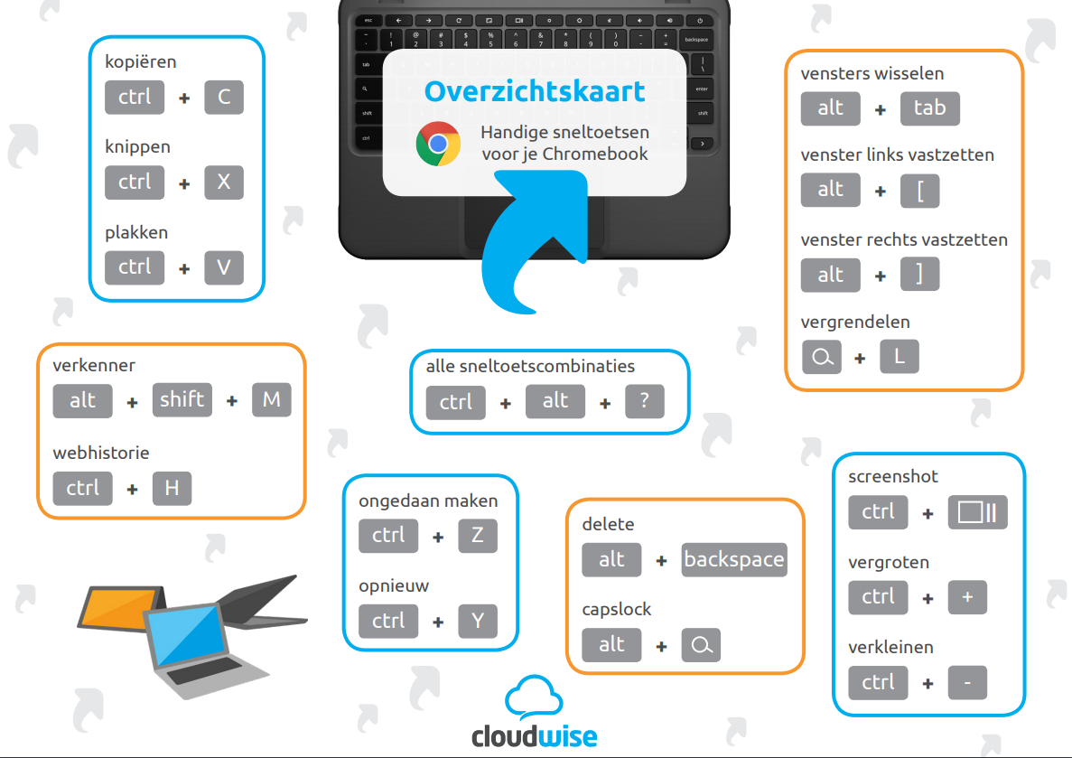
Met dank aan: Cloudwise

Kopiëren, knippen, plakken
Ctrl + C = kopiëren. Je kopieert het stukje tekst of het plaatje dat je hebt geselecteerd.
Ctrl + X = knippen. Je knipt het stukje tekst dat je hebt geselecteerd uit de tekst.
Ctrl + V = plakken. Je plakt op een andere plek wat je net hebt gekopieerd of geknipt.

Ongedaan maken
De laatste actie die je hebt gedaan, kun je zo weer terugdraaien. Je kunt het zelfs een aantal keer achter elkaar doen om nog verder terug te gaan.
Ctrl + Z = ongedaan maken. Je laatste actie wordt weer teruggezet zoals het was.
Ctrl + Y = opnieuw. Zo maak je je Ctrl + Z weer ongedaan en voer je toch de laatste actie uit.

Delete
Backspace had je al lang gevonden. Maar, heb je je al eens afgevraagd waar die Delete-knop zit? Die zit er niet.
Alt + Backspace = delete. Verwijder de tekst die rechts naast je cursor staat.

Capslock
Was je de CAPSLOCKS-knop ook al kwijt?
Alt + Vergrootglas = Capslock. Zo schrijf je alles in HOOFDLETTERS. Weer terug? Kan gewoon weer met dezelfde toetscombinatie.

Bestandsbeheer
En je bestanden, waar staan die dan? Je hebt bijvoorbeeld net iets gedownload, maar je hebt geen idee waar je dat dan terug kunt vinden.
Alt + Shift + M = verkenner. Daarin zie je je Google Drive en je Downloads.

Wisselen tussen vensters
Waar was die app nu die je eerder had geopend?
Alt + Tab = vensters wisselen. Je wisselt tussen de vensters en apps die je al geopend hebt. Blijf Alt ingedrukt houden en druk steeds op Tab om naar het volgende venster te gaan.

Vergrendelen
Loop je even weg bij je Chromebook vandaan? Met het oog op veilig werken en privacy, kun je het beste altijd je apparaat vergrendelen.
Vergrootglas + L = vergrendelen. Niemand kan erbij, je moet opnieuw je wachtwoord invullen om verder te gaan.
Ctrl + Shift + Q = uitloggen. Dit doe je als je helemaal af wilt sluiten.

Screenshot
Maak een ‘foto’ van je hele scherm voor in een Google Presentatie bijvoorbeeld. En waar vind je die terug?
Ctrl + Overzichtsmodus = screenshot. Weet je gelijk waar dat knopje voor is. Zo maak je een screenshot en die wordt opgeslagen in òf je Downloads map òf je Google Drive. Afhankelijk van hoe dat bij jou is ingesteld.

Vergroten of verkleinen
Is de tekst zo klein dat het bijna niet te lezen is op de webpagina? Even inzoomen om te kijken of je jezelf terug kunt vinden op de foto?
Ctrl + + = vergroten. Dus houd het plusteken ingedrukt of druk er een paar keer op om verder te vergroten.
Ctrl + – = verkleinen. Met het minteken zoom je weer uit.
Webhistorie
Kun je je de naam van de site niet meer herinneren die je pas nog bezocht hebt? Kijk terug in de geschiedenis.
Ctrl + H = geschiedenis openen. Bekijk een lijst met webadressen die je hebt bezocht, met datum en tijd. Klik op de site en je gaat er zo weer naartoe.

Twee vensters naast elkaar
Een venster links en een venster rechts op je scherm vastzetten. Handig als je 2 vensters open wilt houden, omdat je in het ene venster informatie opzoekt en in het andere venster je aantekeningen maakt.
Stap 1: klik op een tab en sleep deze naar beneden. Nu heeft het z’n eigen Chrome venster.
Stap 2: druk op Alt + [ . Je venster verschuift naar de linkerkant van je scherm.
Stap 3: klik op het andere tabje en druk op Alt + ] . Deze staat nu rechts.

Sneltoetscombinaties
Weet je al die handige sneltoetsen niet meer? Daar is ook een sneltoets voor!
Ctrl + Alt + ? = sneltoetsen. Hier vind je alle sneltoetsen die je nodig kan hebben.
Toetsenbord in de war
Is je toetsenbord in de war? Typ je allemaal rare tekens? Gebruik dan de toetsencombinatie Ctrl + Shift voor een reset.

Speciale tekens op de Chromebook
Hieronder staan de belangrijkste speciale tekens en de sneltoetsen op een rij.
é
Accent aigu (´) = streepje naar rechts
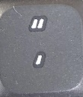 + daarna de letter
OF
AltGr + e

è
Accent grave (`) = streepje naar links
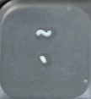 + daarna de letter

ë / ï
Umlaut/trema (¨) = twee puntjes
Shift + + daarna de letter e of i
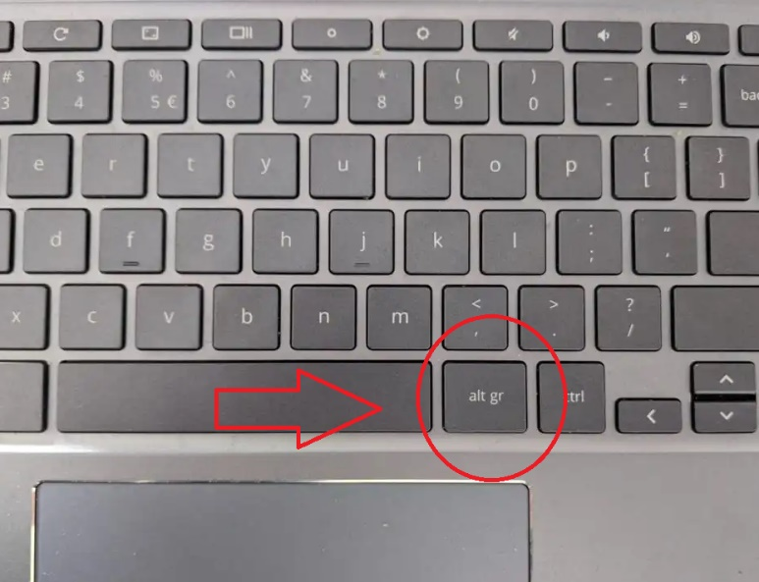

Hier vind je de AltGr toets op
het toetsenbord.

Dit is het complete overzicht van speciale tekens:
ä: alt gr + q
á: alt gr + a
à: ~ + a

ë: “ + e
é: alt gr + e
è: ~ + e

ï: “ + i
í: alt gr + i
ì: ~ + i

ö: alt gr + p
ó: alt gr + o
ò: ~ + o

ü: alt gr + y
ú: alt gr + u
ù: ~ + u

ß: alt gr + s
ñ: alt gr + n
ç: alt gr + <

€: alt gr + 5
¼: alt gr + 6
½: alt gr + 7
¾: alt gr + 8

©: alt gr + c
®: alt gr + r

